РЕСПУБЛИКА КАРЕЛИЯ
ЛАХДЕНПОХСКИЙ МУНИЦИПАЛЬНЫЙ РАЙОН
СОВЕТ ЭЛИСЕНВААРСКОГО СЕЛЬСКОГО ПОСЕЛЕНИЯ
XXIII СЕССИЯ IV СОЗЫВ

Р Е Ш Е Н И Е

от «15» марта 2021 года № 23/80 - 4
пос. Элисенваара

Об утверждении Положения об установке и эксплуатации
указателей с наименованием улиц, номерами домов
и иных информационных знаков, размещаемых на зданиях
и сооружениях в Элисенваарском сельском поселении

В соответствии со ст. 16 Федерального закона от 06.10.2003 N 131-ФЗ "Об общих принципах организации местного самоуправления в Российской Федерации" и Постановлением Государственного комитета РФ по строительству и жилищно-коммунальному комплексу от 27.09.2003 N 170 "Об утверждении правил и норм технической эксплуатации жилищного фонда" и на основании Устава Элисенваарского сельского поселения,

Совет Элисенваарского сельского поселения РЕШИЛ:

- Утвердить Положение «Об установке и эксплуатации указателей с наименованием улиц, номерами домов и иных информационных знаков, размещаемых на зданиях и сооружениях в Элисенваарском сельском поселении» (приложение N 1).
- Утвердить форму указателей с названиями улиц и номеров домов, расположенных на территории Элисенваарском сельского поселения (приложение № 2).
- Данное Положение считать приложением № 3 к Правилам благоустройства
МО «Элисенваарское сельское поселение»
- Настоящее решение подлежит обнародованию.

Председатель Совета
Элисенваарского сельского поселения А.В.Кошелев

Глава
Элисенваарского сельского поселения Л.М.Трудова

Приложение № 1
к Решению Совета
Элисенваарского сельского поселения
от 15.03.2021 г. № 23/80-4

ПОЛОЖЕНИЕ
ОБ УСТАНОВКЕ И ЭКСПЛУАТАЦИИ УКАЗАТЕЛЕЙ С НАИМЕНОВАНИЕМ УЛИЦ,
НОМЕРАМИ ДОМОВ И ИНЫХ ИНФОРМАЦИОННЫХ ЗНАКОВ, РАЗМЕЩАЕМЫХ
НА ЗДАНИЯХ И СООРУЖЕНИЯХ В ЭЛИСЕНВААРСКОМ СЕЛЬСКОМ ПОСЕЛЕНИИ

Статья 1. Общее положение

1.1. Настоящее положение определяет правила организации установки и эксплуатации указателей с наименованием улиц; указателей порядковых номеров домов (зданий, сооружений).

Статья 2. Основные понятия, используемые в настоящем положении

2.1. Адрес - структурное описание совокупных реквизитов местоположения (местонахождения) объекта (земельного участка, здания, сооружения).
Здание - искусственное строение, состоящее из несущих и ограждающих конструкций, образующих обязательный наземный замкнутый объем, в зависимости от функционального назначения, используемое для проживания и пребывания людей, выполнения производственных процессов, размещения и хранения материальных ценностей и т.п.; здание может иметь подземную часть.
Магистральные улицы - имеющие грунтовое, асфальтовое, асфальтобетонное покрытие проезжей части улицы, предназначенные для обеспечения транспортной и пешеходной связи различных частей поселка между собой и центром.
Наименования - имена собственные, присвоенные составным частям поселка (улицам) и служащие для их отличия и распознавания.
Сооружение - искусственно созданный объемный, плоскостной или линейный объект (наземный, надводный и (или) подземный, подводный), имеющий естественные или искусственные пространственные границы и предназначенный для выполнения производственных процессов; временного пребывания (перемещения) людей, техники; размещения и хранения грузов и материальных ценностей; а также размещения, прокладки оборудования или коммуникаций.
Указатель - цветографическое изображение установленной геометрической формы, созданное с использованием светоизлучающих, светоотражающих, контрастных материалов (объектов), представляющее собой изображение, содержащее поясняющие надписи, цифры и предназначенное для обеспечения граждан информацией о местонахождении (расположении) улиц, зданий и сооружений.
Структурные элементы сельской застройки - составленные части поселка (улицы), имеющие наименование.
Номер дома (здания, сооружения) - реквизит адреса объекта, состоящий из последовательности цифр, включая дробное обозначение, и возможным добавлением букв.
Указатель наименования улицы - металлический прямоугольник (штамповка из листового металла толщ. О,8 мм, техника окраски полимерная), длина 500мм и шириной 200 мм с размещенным на нем полным наименованием структурного элемента сельской застройки, выполненный символов светло зеленого цвета на белом фоне; высота прописных букв 100 мм, строчных - 80 мм, ширина штриха - 15 мм, длина прямоугольника определяется количеством символов, в верхней части прямоугольника располагается светло зеленая полоса шириной 25 мм с отступом от границ 5мм. В правом верхнем углу прямоугольника располагается светло зеленая веточка, на которой 4 листика. В верхней центральной части прямоугольника располагается овал с номером дома, размер: высота 140мм,длина 205мм.
Указатель номера дома - металлический указатель (штамповка из листового металла толщ. О,8 мм, техника окраски полимерная) прямоугольной формы шириной 200мм и длиной 200 мм, высота цифр и букв 100 мм, по периметру располагается рамка светло зеленого цвета шириной 5 мм с отступом от границ 5мм.

Статья 3. Порядок размещения указателей

3.1. Указатели с наименованиями улиц и номерами домов размещаются на фасадах зданий и сооружений в соответствии со следующими требованиями:
3.2. Указатели с наименованием структурного элемента сельской застройки устанавливаются в районах застройки многоквартирными домами и зданиями, не имеющими ограждения, - на смежных стенах, выходящих на перекресток, на высоте 2,5 - 3,0 метра от уровня земли и на расстоянии не более 1 м от угла здания; указатель с номером дома располагается на одной строке после указателя с наименованием улицы.
3.3. В районах индивидуальной жилой застройки на пересечениях структурных частей сельской застройки устанавливаются указатели наименования улиц:
а) при наличии ограждения дворовой территории - на ограждении на высоте не ниже 1,5 м над уровнем земли;
б) при отсутствии ограждения - на смежных углах здания, выходящих на перекресток, на высоте 2,5 - 3,0 метра над уровнем земли.
Указатели с номерами домов располагаются на зданиях в непосредственной близости от входа внутрь дворовой территории на высоте 2,5 метра от уровня земли. При наличии только бокового входа (въезда) во двор - с левой стороны главного фасада.
3.4. На отдельно стоящих зданиях и на обособленных территориях (земельных участках, имеющих ограждение), расположенных с отступлением от общей линии застройки, указатели с наименованием улицы и номером дома устанавливаются в непосредственной близости от входа в здание или территорию со стороны главного (лицевого) фасада.
3.5. Ранее установленные указатели с номерами домов и наименованиями улиц выполненные с отступлением от норм, установленных настоящим положением, подлежат замене по мере пришествия их в негодность (трудность прочтения из-за значительных повреждений) или при переименовании структурных элементов сельской застройки (в течение месяца со дня принятия решения о переименовании).
3.6. При разделении улицы элементами застройки, не имеющими наименований (пожарный проезд, прогон для скота и т.п.), указатели с наименованием улицы, устанавливаются со стороны структурного элемента сельской застройки.
3.7. В наименовании указателей улиц применяются следующие сокращения:
ул. - "улица";
пер. – «переулок»;
3.8. Порядковый номер одноименных улиц, пишется цифрой с последней буквой окончания порядкового номера после сокращенного названия структурного элемента застройки непосредственно перед наименованием (ул. 2-я Гористая).

Статья 4. Размещение указателей инженерных сетей и иных информационных элементов

4.1 Указатель пожарного гидранта размещается на фасаде ближайшего к колодцу здания на высоте 1,5 - 3,0 метра от уровня земли.
4.2. Указатели магистрали, колодцев водопроводной сети и канализации размещаются на фасаде здания или сооружения на высоте 1,5 - 2,5 метра.
4.3. Указатели номеров подъездов и находящихся в них квартир размещаются над входом в подъезд. При невозможности размещения над входом, допускается размещение сбоку от входа в подъезд на высоте 1,5 - 2,0 метра. Размещение указателей номеров подъездов в одном доме должно быть единообразным.
4.4. Перечень информации на знаках и указателях, перечисленный в данной статье, определяется соответствующими ведомственными документами и инструкциями.

Статья 5. Обязанности по установке и содержанию указателей и иных информационных знаков

5.1. Обязанности по установке и содержанию указателей с номерами домов возлагаются на собственников соответствующих зданий, на которых они устанавливаются.
5.2. Обязанность по установке указателей с наименованиями улиц возлагается на Администрацию Элисенваарского сельского поселения.
5.6. Содержание информационных знаков обозначения инженерных сетей возлагается на собственников соответствующих инженерных сетей.
5.7. Лица, виновные в нарушении установленных настоящим положением требований, несут административную ответственность за нарушение правил благоустройства территории Элисенваарского сельского поселения.
5.8. Контроль за соблюдением порядка размещения и содержания указателей, осуществляется администрацией Элисенваарского сельского поселения

Приложение № 2
УТВЕРЖДЕНО
решением Совета Элисенваарского
сельского поселения
от №

- Единая форма указателя с названиями улиц:
Размер 500 х 200 мм, на белом фоне светло-зеленый текст;

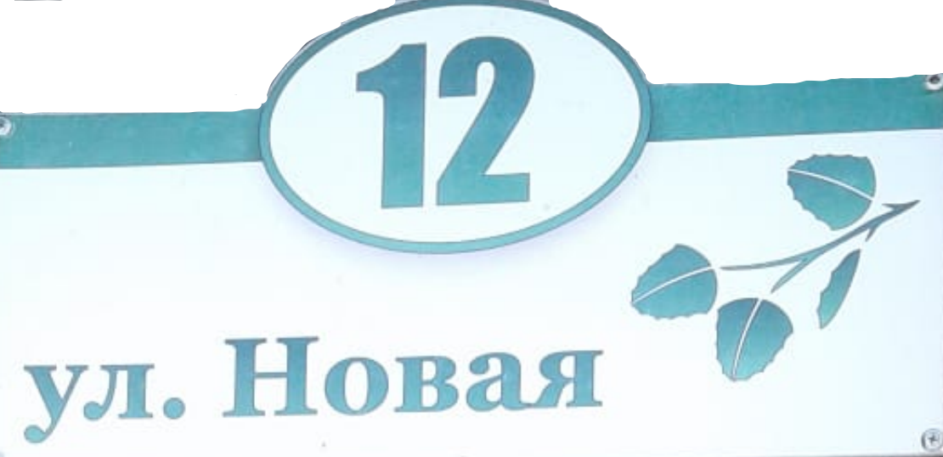
- Единая форма домового знака:
Размер 200 х 200 мм, на белом фоне светло-зеленый текст;

